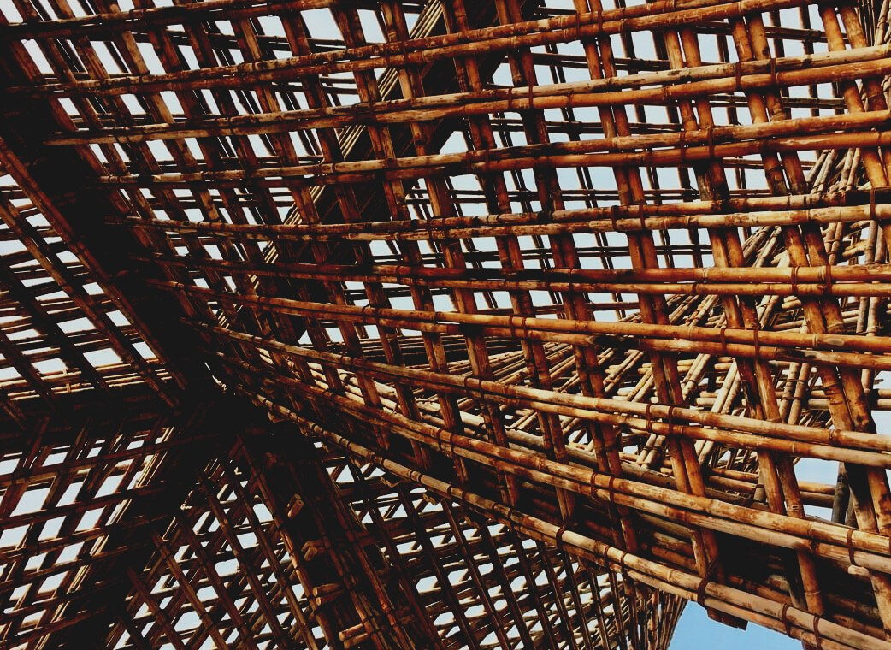

MĀCĪBU MATERIĀLS

2. mācību nodaļa
KOKA KONSTRUKCIJU VEIKTSPĒJA UN IZTURĪBA
UPWOOD
Būvstrādnieku kvalifikācijas celšana koka konstrukciju izgatavošanas metodēs energoefektīvās ēkās

UPWOOD-PUU
Rakennustyöläisten ammattitaito energiatehokkaiden rakennusten puurakentamisenmenetelmissä

UPPWOOD
Rakennustyöläisten ammattitaito energiatehokkaiden rakennusten puurakentamisenmenetelmissä

UPWOOD-PUU
Rakennustyöläisten ammattitaito energiatehokkaiden rakennusten puurakentamisenmenetelmissä

Satura rādītājs
1. Sākuma punkts 2
2. Koka konstrukciju stiprība 2
2.1 Spiedes un stiepes stiprība 2
2.2 Bīdes stiprība 3
2.3 Lieces izturība 3
2.4 Gareniskā liece 3
2.5 Īstermiņa un ilgtermiņa slogošana 3
3. Sals 4
4. Koka higroskopiskums 4
4.1 Mitruma ietekme 4
5. Nesošās koka konstrukcijas 5
6. Nesošās konstrukcijas 7
6.1 Zemgrīdas konstrukcija 7
6.2 Viduszole 8
6.3 Augšējā stāva atbalsts un ūdens jumts 8
6.4 Ārsienas 9
6.5 Pīlāru un siju konstrukcijas 13
6.6 Koka elementi 13
7. Atsauču saraksts 15

Sākuma punkts
Nesošo koka konstrukciju pamatfunkcija ir nodot pašsvaru, lietderīgo slodzi, sniega slodzi un vēja slodzi uz ēkas pamatiem. Koka konstrukciju izmantojamās savienošanas metodes nosaka saskaņā ar iepriekš aprēķinātām slodzēm, un izmantotajām koka konstrukciju savienošanas metodēm būtiski ietekmē ir liela nozīme no tehniskā un arhitektoniskā viedokļa, jo koksnes materiālam ir nehomogēna struktūra un koka īpašības atšķiras atkarībā, piemēram, no pamatmateriāla, pamata vai augšējā baļķa vai zāģu skaidām.
Koka salaidumos divas vai vairākas konstrukcijas daļas ir savienotas tā, lai ārēja spēka ietekmē salaidums novērstu detaļu izjukšanu vai uzslīdēšanu vienai uz otras. Salaidumu izveidošanas vieglos kokmateriālos ir vienkārša, kas palielina koksnes izmantošanu nesošajās konstrukcijās. Koksnes izturība pasliktinās, ja tā tiek pakļauta apkārtējās vides stresam, piemēram, lietum, mitrumam, saules gaismai.

Koka konstrukciju stiprība
Projektējot koka konstrukcijas, jāņem vērā koksnes stiprības īpašību atšķirības. Oficiālie standarti precīzi nosaka vērtības, pēc kurām koka konstrukcijas tiek izmērītas projektā. Šīs stiprības vērtības nosaka, ko koks dažādu stresu ietekmē var izturēt ar pietiekamu stiprību. Koksnes faktiskais pārlūšanas spēks ir lielāks nekā šo standartu stipruma vērtības.

Spiedes un stiepes stiprība
Koka stiprība šķiedru virzienā ir lielāka nekā perpendikulārā virzienā. Konstrukcijās stiepes izturība bezdefektu koka šķiedru virzienā parasti ir lielāka nekā spiedes stiprība. Koksne šķiedru virzienā ir gandrīz neizstiepjama ar stiepes spriegumu, bet pēc saspiešanas tā padodas un saspiežas. Saspiežot perpendikulāri šķiedrai, stiprība ir atkarīga no tā, vai saspiešanas spēks tiek uzlikts visai virsmai (kopējais spiediens) vai tās daļai (maģistrālais spiediens vai zīmoga spiediens).

Bīdes stiprība
Bīdes (reizēm sauc arī par cirpi) slogojums rodas, ja spēki, kas iedarbojas uz koksni ir savstarpēji paralēli un attālums starp tiem ir niecīgs..

Lieces izturība
Kokmateriāla lieces izturība ir saistīta ar koka spiedes un stiepes izturību stiprību. Tā kā gan stiepes un spiedes stiprība ir atkarīga no koksnes šķiedru virziena, koka defektiem utt., arī koksnes lieces izturība mainās atkarībā no šķiedru virziena un koksnes defektiem. Piemēram, zara negatīvo ietekmi uz lieces izturību sijas malā var samazināt, pagriežot siju tā, lai zars būtu zāģmateriāla pusē, kas pakļauti spiedes spēkiem .

Gareniskā liece
Gareniskā liece nozīmē, ka spiedes spēku ietekmē saspiesta konstrukcija var zaudēt stabilitāti. Tievām un garām konstrukcijām, piemēram, koka balstiem, bieži vien izmērs tiek noteikts atbilstoši gareniskās lieces riskam. Novirze tiek novērsta, padarot komponentu pietiekami biezu vai atbalstot to ar sānu saitēm.

Īstermiņa un ilgtermiņa slogošana
Pēc īslaicīgas slodzes koksnes materiāls atjauno sākotnējo formu. Ilgtermiņa slodze rada pastāvīgas konstrukcijas struktūru novirzes. Papildus koksnes deformācijām slogošanas laiks ietekmē arī koksnes stiprību. Slogošanas laika ietekme ir atkarīga no slogošanas veida un kokmateriāla defektiem un mitruma. Koksne var izturēt par 50% lielāku tūlītēju slodzi nekā nepārtrauktu slodzi. Koksnes stiprības īpašības un strukturālās īpašības ietekmē koksnes nogurumizturību.

Sals
Ziemā, kad temperatūra ilgstoši pazeminās zem 0°C, augsnē saistītais mitruma un ūdens sasalst, izraisot mitrumu saturošās augsnes izplešanos par aptuveni 9%. To sauc par sasalšanu, un konstrukcijas, kas ir slikti pasargātas no sala, kustas un pat lūzt. Sākonēji ēkām bija dabīgā akmens pamati un bloķēta baļķu konstrukcija, kas izturēja nelielas, sala izraisītas kustības, nenodarot būtiskus bojājumus. Vispārinot mūsdienās veidotus pamata betona cokolus, armētu plātņu koka sienas un mūra akmens sienas, svarīgi ir izveidot nekustīgus, sala izturīgus pamatus. Tomēr koka ēkas var izturēt nelielas pamatu kustības, pateicoties mazām pamatu slodzēm, ko ietekmē koka ēku mazais svars, salīdzinot ar citu materiālu konstrukcijām.

Koka higroskopiskums
Koks ir higroskopisks materiāls, kam ir tieksme izlīdzināt mitrumu ar apkārtējo mitrumu. Tas noved, piemēram, pie mitruma samazināšanās vai palielināšanās iekštelpu gaisā, atbilstoši izmainoties gaisa mitrumam. Tādēļ iekštelpu koka apšuvuma higroskopiskums izlīdzina iekštelpu mitruma izmaiņas un uzlabo dzīves kvalitāti.
Mitruma saistīšanās ar iekštelpu apšuvuma kokmateriāliem samazina iekštelpu gaisa mitruma diennakts variāciju maksimālās vērtības un uzlabo iekštelpu gaisa kvalitāti, samazinot nepieciešamību pēc mehāniskās ventilācijas un ietaupot enerģiju salīdzinājumā ar telpas tvaiku necaurlaidīgiem materiāliem. Reizēm šo koksnes īpašību sauc par “ēkas elpošanu”.

Mitruma ietekme
Konstrukcijās parasti ir jāanalizē koksnes plātņu, kā arī koka rāmja konstrukcijas uvvedība mitruma ietekmē. Tam nepieciešams 1-10 mm šķautnes noapaļojums pie plātnes savienojumiem grīdas-griestu robežpunktā, sienas stūros un logu un durvju rāmju savienojumos. Koka plātnes var savienot savstarpēji arī ar gropveida profiliem. Stiklšķiedras lentes, kas pārlīmētas šuvei, samazina plātņu kustības negatīvo ietekmi uz sienām. Ja uz atklātām plātnes virsmām tiek izmantotas saduršuves, neizmantojot šuvju lenti, plātnes malām jābūt slīpām. Plātnes tiek piestiprinātas pietiekami blīvi ar naglām vai skrūvēm plātņu malās un koka elementa vidusdaļā.

Nesošās koka konstrukcijas
Nesošās koka konstrukcijas var iedalīt divās dažādās grupās - horizontālās konstrukcijas (sijas, grīdas) un vertikālās konstrukcijas (sienas balsti, kopnes). Sijas uzņem slodzi no konstrukcijām, mēbelēm, cilvēkiem utt. Sijām ar nelielu novirzi jāspēj izturēt slodzes, kas tai tiek uzliktas un jāpārvieto tās uz tās atbalstiem. Slodzes izraisa spriedzi sijā. Koka sijām izmērs parasti tiek noteikts atbilstoši maksimāli pieļaujamajai deformācijas novirzei, nevis pēc plīšanas pretestības. Sijas augstums un laidums galvenokārt nosaka, cik lielu slodzi sija izturēs. Sijas izliektajā pusē tiek radīts stiepes spriegums, bet ieliektajā pusē - spiedes spriegums. Bīdes stress lielākoties veidojas pie balstiem. Sija, kas nepārtraukta saista divus vai vairākus atbalstus, no konstrukciju viedokļa ir uzskatāma par nepārtrauktu siju. Šāda sija stiepes spriegumu sadala un samazina stresus un deformāciju. Vaļējas sijas var saliekt atsevišķi, bet, sastiprinot tās stingri kopā, šādi izveidota konstrukcija darbojas kā viena nepārtraukta sija.
Siju šuves var izveidot arī atvērumu daļā, izmantojot atbilstošus tērauda konstrukciju šarnīra savienotājus. Šādā veidā savienoto siju novirze paliek tāda pati kā līdzīga izmēra nepārtrauktām sijām. Koka siju konstrukcijas ietver līmētās sijas , saplākšņu, I veida profila, zāģmateriāla un saaudzētas sijas. Ja konstrukcijā nepieciešams tik garš koks, kāds nav pieejams, var izmantot saaudzētu kokmateriālu. Ķīļtapu savienojumā kokmateriāla galos tiek izveidoti pirkstiem līdzīgi ierobojumi, kas tiek savienoti, izmantojot speciālu līmi. Tas ļauj izveidot sevišķi garus kokmateriālus.
Koka konstrukcijās koku var piestiprināt dažādos veidos. Savienojuma metodi izvēlas atbilstoši piestiprināmā kokmateriāla izmēram un stresiem savienojuma vietā. Metodes nesošo koka konstrukciju savienošanai ir koka, naglu, skrūvju un tapu savienojumi.
Nesošās koka konstrukcijas, kas izgatavotas ar naglu plāksnēm un līmētām šuvēm, var ražot tikai rūpnīcās, kas aprīkotas ar nepieciešamo aprīkojumu. Kokmateriālu savienošanu var nodrošināt dažādi kokā izveidoti ierobojumi. Pleca šarnīru var izmantot tiešai paplašināšanai vai naglu savienojumu - diagonālam savienojumam. Koka šuvju izmantošana mūsdienu būvniecībā nav populāra.
Savienojumi, ko izmanto nesošajās konstrukcijās, ir jāveic saskaņā ar ēkas projektu, kur papildus galvenajiem izmēriem, norāda koka stiprības klasi un naglu, skrūvju un tapu izmēru un daudzumu katrā savienojumā, kā arī savienotāju precīza novietojuma diagrammas. Spiestas konstrukcijas stieņos, kuru gali ir precīzi saskaņoti viens ar otru, var pieņemt, ka daļa no saspiešanas spēka var pāriet no viena stieņa uz otru ar resno galu un pārējo spēku uzņem savienotāji, piemēram, naglu savienojums zem spiedes stresa.
Savienojumā, kam izmēri noteikti saskaņā ar stiepes stresiem, spēki vienmēr tiek izplatīti tikai caur savienotājiem, piemēram, tapas savienojumu zem stiepes sprieguma. Skrūvēti savienojumi reti tiek izmantoti nesošajās konstrukcijās. Apaļtapu savienojumi tiek izmantoti masīvkoka savienojumos, ja savienojumi sadala lielākus spēkus un savienojumu kustībai jābūt mazai. Mūsdienās lielas siju konstrukcijas izgatavo no līmētām sijām, novēršot nepieciešamību veidot apaļtapu savienojumus.
Kopņu konstrukcija ir balstīta uz to savienojumu pretestību tendencei bīdīties, ko izraisa komponentu saspiešanas un stiepes spriegumi uz savienojumiem.
Pīlārs ir vertikāla konstrukcija, kas piestiprināta tās galos, bet citādi netiek atbalstīta. Pīlārs uzņem slodzi, ko parasti pārraida sija. Kolonnas spriegumu galvenokārt izraisa vertikālie saspiešanas spēki. Tā kā kolonnas ir tievas, gareniskās lieces spēks ir ļoti svarīgs, lai tā būtu izturīga.

Nesošās konstrukcijas

Zemgrīdas konstrukcija
Nesošo zemgrīdu konstrukciju (1) dizainu skaidri ietekmē uzstādīšanas metode un pamatu sienu, siju un kolonnu skaits, kā arī savstarpējais attālums.
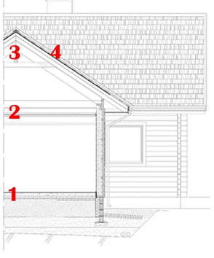
Nesošās konstrukcijas un zemgrīdas pamati ir savstarpēji saistīti. Tāpēc tie jāizvēlas vienlaicīgi.
Sijas, kas nes apakšējo viduszoli, var būt
a) masīva zāģmateriāla sijas
b) līmētas sijas
c) saplākšņa sijas
d) I veida profila sijas
e) kopņu vai režģa sijas
Izmantojot masīvu zāģmateriālu kā nesošās sijas zemgrīdai, jāizvairās no laidumiem, kas garāki par trīs metriem. Kā grīdas sijas ieteicams izmantot saplākšņa, fibrolīta, līmētās vai saplākšņa sijas ar intervāliem no 4 līdz 5 metriem. Režģotā konstrukcija (krusteniski nesošās sijas) palielina zemgrīdas konstrukcijas stingrību.
Uzstādot sijas, īpaša uzmanība jāpievērš, lai no rezervētās koku partijas izvēlētos labākās sijas objektiem ar lielāko stresu konstrukcijā. Izmantojot kokmateriālus ar atbilstošu stiprības klasi, sija tiek uzstādīta konstrukcijā tā, lai apzīmogotas sijas stiprākā mala tiek pakļauta konstrukcijas stiepes sprieguma pusei.
Attālums starp grīdas sijām bieži izraisa grīdas nosēšanos, kas savukārt izraisa grīdas vibrāciju. Grīdas koka konstrukciju dizains saskaņā ar dizaina vadlīnijām par koka konstrukcijām ne vienmēr ir pietiekams un iemesls nav siju nestspēja, bet gan vibrācija. Novirzi (uztver kā kaitīgu vibrāciju), ko izraisa punkta slodze, piemēram, staigāšana, grīdas konstrukcijā var novērst, palielinot grīdas stingrumu.

Viduszole
Grīdas nesošo siju izmēru noteikšanā un stīvināšanā un dizaina virsmas konstrukcijā uzmanība jāpievērš slodzei augšpusē, nesošo siju garumam, to savstarpējam attālumam un izmantoto siju veidam. Novirzes un vibrācijas samazināšana līdz minimumam ir būtiska, lai noteiktu viduszoles sijas izmēru (2). Masīvkoks parasti nav garāks par 4 līdz 5 metriem. saplākšņa, koka un koka paneļu sijas ļauj izveidot līdz 6 metriem garas sijas. Līmētām sijām nav brīvā laiduma ierobežojumu.

Augšējā stāva atbalsts un ūdens jumts
Masīvās sijas, līmētās sijas, saplākšņu sijas, MDF dubult T sijas un jumta kopnes ir piemērotas, lai atbalstītu augšējo stāvu (3). Līmētās sijas var izmantot arī kā primāro balstu, bet masīvās līmētās, un saplākņu sijas kā sekundāros balstus.
Papildus ekspluatācijai un pašslogošanai vissvarīgākie faktori augšējā stāva siju izmēru noteikšanai ir sniega un vēja slodzes. Izmantojot saplākšņa un I veida profilabalstelementus, maksimālais laidiens ir aptuveni 7 metri. Līmētām un jumta kopņu laidienam parasti nav tehniski ierobežojumi, tas var sasniegt laidumu līdz vairākiem desmitiem metru. Dažos gadījumos līmēto siju strukturālais augstums var ierobežot maksimālo laidienu. Apvienojot koku un tēraudu, jumta balsti var tikt atviegloti, un iegūt pagarinātu laidumu. Jumta kopnes virzās naglu plāksnes savienojumiem (NR jumta krēsli), kas būtu jāizgatavo no ēvelēta zāģmateriāla.
Ūdens jumts (3) aizsargā ēku no klimatiskiem nokrišņiem, vēja, saules un ietekmē ēkas izskatu. Tas parasti sastāv no jumta seguma, pārklājuma un jumta pamatnes. Aizsardzībai pret vēju vispiemērotākais ir pret laikapstākļiem noturīgs porains fibrolīts. Uz ūdens jumta parasti var uzkrāties sniega slodzes - apmēram 1.4KN/m² līdz 2.6KN/m². Ūdens jumta konstrukcijām jāiztur šis svars pārāk nedeformējoties (ieliecoties). Papildus sniega slodzei, ūdens jumts un augšstāva konstrukcijas uzņem savu svara slodzi, ko novada uz ēkas sienām. Slodze no sienām, savukārt, tiek pārnesta uz pamatiem, kur uzkrājas papildu svars no zemgrīdas un kravnesības. Papildus sniega radītajai slodzei, uz ūdens juma parasti uzņem arī vēja slodzi 0,5–1,0 KN/m² .
Ūdens konstrukcijas dažādos laikos ir bijušas atšķirīgas, ticis izmantot koks, sūnas, salmi un kūdra. Pat mūsdienās ēku jumtiem tiek izmantots neliels daudzums egles, apses vai priežu baļķu plēstas skaidas. Koks un koka paneļi pašlaik tiek izmantoti, galvenokārt kā jumta seguma materiāla atbalsta konstrukcijas, kā jumta seguma pamatne.

Ārsienas
Visbiežāk izmantotās koka sienas (4) var sagrupēt pēc to konstrukcijas: horizontālās guļbaļķu sienas, rāmja konstrukciju sienas, vertikālās guļbaļķu sienas, kopņu sienas un rāmja konstrukcijas sienas.
Laikapstākļu ietekme uz ārējo apšuvumu
Fasādēm traucē saules starojums, lietus, sniegs un ledus, vējš, gaisa mitrums un temperatūras svārstības, kā arī piesārņotāji. Spriedzes lielumu ietekmē ēkas ģeogrāfiskā atrašanās vieta, reljefa augstums, orientācija un fasādes augstums, vide un dzegas platums. Īpaši atklātās vietās un piekrastē, ēku dienvidu, dienvidrietumu un rietumu sienas ir jo sevišķi pakļauti saulei, vējam un lietum.
Panelis aizsardzībai pret vēju
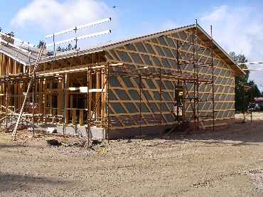
No augšējā mitruma un siltuma veiktspējas viedokļa labākie vēja aizsardzības materiāli ir higroskopiski koksnes produkti, piemēram, mitrumizturīgas un pret laikapstākļiem noturīgas porainas šķiedru plātnes. Vienlaikus tās ir efektīvas papildu termoizolatori.
Mitruma izolācija
Hermetizācijas kokšķiedras izdalījumiem, tāpat kā citiem koksnes produktiem ir spēja absorbēt un izvadīt mitrumu, t.i., tiem ir laba mitruma kapacitāte. Piemēram, jumta konstrukcijās tie izlīdzina mitrumu ventilācijas spraugā un bēniņu telpā, lai samazinātos maksimālais gaisa telpas mitrums. Šajā gadījumā tiek samazināts pelēšanas un trupēšanas risks, ko izraisa mitruma kondensācija uz koka atbalsta konstrukciju virsmas. Šī raksturīgā mitruma variācija neietekmē kokšķiedras izolācijas siltumizolācijas īpašības.
Arī fibrolīts ir ļoti higroskopisks būvmateriāls, kas var uztvert ūdens tvaikus vai izvadīt higroskopiski saistītu mitrumu kā tvaiku atpakaļ gaisā, mainoties relatīvajam mitrumam vidē. Kad fibrolīts mijiedarbojas ar istabas gaisu, tam ir tā saucamais mitruma buferizācijas efekts. Tas nozīmē telpas gaisa relatīvā mitruma izmaiņu samazinājumu, pamatojoties uz iekštelpu paneļa apšuvuma mitruma piesaistes spēju, kas ierobežo telpas platību, salīdzinot ar tādu pašu telpas platību, tādu pašu mainīgu iekštelpu mitruma slodzi un tādu pašu vēdināšanu, bet ne higroskopisku mitruma piesaisti pie konstrukcijām.
Ūdens tvaikam telpas gaisā jāvar viegli iekļūt higroskopiskā apšuvuma materiālā, tāpēc porainā fibrolīta iekšējās virsmas tvaika pretestībai jābūt zemai. Kokšķiedru plātnes sorbcijas līknes forma, materiāla augstā ūdens tvaika caurlaidība un pietiekama masa nodrošina, ka plātne efektīvi veicina mitruma svārstību slāpēšanu visā tās biezumā.
Paneļu apšuvums (ārējais un iekšējais apšuvums)
Fasādēs izmantotie saplākšņa veidi ietver saplāksni, kas izgatavots gan no bērza finiera, gan skujkoku finiera, un no skujkoka izgatavotu saplāksni. Celtniecības plātņu izmantošana iekšējā apšuvumā sastāv no fibrolīta, skaidu plātnes un saplākšņa. Iekšējā apšuvuma kokšķiedru plātnēm izmanto puscietu, t.i. strukturālu fibrolītu un porainu fibrolītu. Iekštelpu apšuvumam var izmantot porainu fibrolītu ar antipirēna apstrādi. Skaidu plāksnes izmanto kā starpsienu apšuvumu. Iekštelpu apšuvumam izmanto bērza saplāksni un skujkoku saplāksni. Sausās iekštelpās saplākšņa mitruma izturība ir zema. Saplāksnis ir piemērots arī izliektām sienu virsmām. Tomēr neliels liekšanas rādiuss izraisa nelielas plaisas uz plāksnes virsmas.
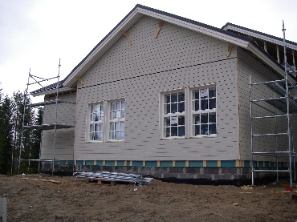
Ārējais apšuvums
Labākie koka apšuvuma aspekti ir izturība, zema uzturēšana un daudz izskatu variantu. Koks ir elastīgs pēc būtības un formas. Koka ēkā koksnes apšuvumam jābūt dominējošam, papildinot to ar citiem materiāliem. Dažādus fasādes materiālus parasti nedrīkst jaukt ar krāsvielām.
Iekšējais apšuvums
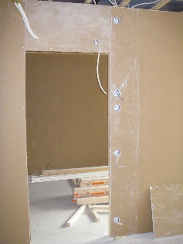
Iekšējam apšuvumam parasti izmanto ģipškartonu un skaidu plātnes. Citi plātņu veidi, ko izmanto ekomājās, ir skujkoks, saplāksnis, puscietais fibrolīts un 25mm porainais fibrolīts. Plātņu virsmu var krāsot vai apšūt. Tajā pašā laikā virsmas plāksnes bieži darbojas arī kā iekšējās tvaika barjeras daļa.

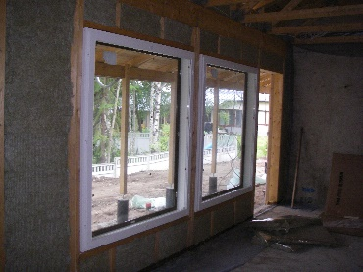
Siltumizolācija
Kokšķiedru izolācija tiek izmantota kā siltumizolācija koka sienās, porainas kokšķiedras plātnes, ko izmanto aizsardzībai pret vēju vai iekštelpu apšuvumam, var nedaudz uzlabot sienu siltumizolāciju.

Pīlāru un siju konstrukcijas
Ēkās, kur nesošās konstrukcijas veido kolonnas un sijas, koka ārsienu konstrukcija principā ir līdzīga nesošo ārsienu konstrukcijai. Nenesošo sienu konstrukcija ļauj retāk sadalīt karkasa stabus un, ja nepieciešams, arī horizontālo rāmi. Nesošie pīlāri ir novietoti vai nu sienā vai ārpus tās.

Koka elementi
Elementu konstrukcijas mērķis ir racionalizēt būvniecības procesa industrializāciju. Konstrukcija ir pārvietota iekšā siltās, gaišās telpās, kas ļauj sasniegt optimālu būvmateriālu, piemēram, līmes un naglu plāksnes savienojumu, izmantošanu un kontrolētu darba rezultātu. Koka elementus var izmantot, lai samontētu vai nu visu māju vai tās daļu. Saliekamās ēkas ietver saliekamās sienas, jumta kopnes un bieži vien jumta un grīdas elementi.
Šuves starp elementiem ir svarīgas elementa konstrukcijai. Īpaša uzmanība jāpievērš to projektēšanai un īstenošanai.
Uz salaidumiem starp koka elementiem cita starpā attiecas šādas prasības:
1) Šuvēm jāpaliek ciešām, neskatoties uz nelielu elementu kustību un dabisko koka izliekumu.
2) Šuves ir viegli hermetizēt un pārbaudīt.
3) Salaidumam jāspēj novērst sazobošanās, ko izraisa dažādu paralēlo elementu izliekums.
4) Savienojums nedrīkst ievērojami palēnināt uzstādīšanu, pat ja elementam ir izmēru novirzes.
5) Šuves nedrīkst veidot aukstuma tiltu vai pieļaut gaisa noplūdi.
6) Savienojuma konstrukcijai jābūt vienkāršai un lētai, un tajā jābūt pēc iespējas mazāk piederumiem.
7) Savienojumam ir dabiski jāuzņem ienākošās un izejošās slodzes. Potenciālajai siltuma un mitruma kustībai, jābūt mazai.

Atsauču saraksts
Kavaja, R. 2011. Rakennuksen puutyöt. 14th edition. Rakennustieto Oy
Siikanen, U. 2008. Puurakentaminen. Rakennustieto Oy
Suomen Tuulileijona website [referred 2.11.2020]. Available: https://www.tuulileijona.fi/
Puuinfo website [referred 2.11.2020]. Available: https://puuinfo.fi/
SFS-EN 1990 Eurocode. Basis of structural design. Helsinki: Finnish Standard Association SFS ry.
SFS-EN 1995-1-1 Eurocode 5. Design of timber structures. Helsinki: Finnish Standard Association SFS ry.
SFS-EN 1995-1-2 Eurocode 5. Design of timber structures. Helsinki: Finnish Standard Association SFS ry.
SFS 5978 Puurakenteiden toteuttaminen. Helsinki: Finnish Standard Association SFS ry.

